Международный день Музыки
Музыка – величайшее изобретение человечества, которое сопровождает общество с момента его зарождения. Музыка отражает традиции и обычаи разных народов, и ими легко делиться: язык мелодии прост и понятен каждому. Неудивительно, что у такого уникального культурного феномена есть свой праздник – Международный День музыки, который отмечается каждый год 1 октября.

13 интересных фактов о Дне музыки

1. Когда появился праздник?
Несмотря на то, что музыке миллионы лет, праздник появился сравнительно недавно. В 1973 году его учредил Международный музыкальный совет при ЮНЕСКО, а спустя два года прошли первые симфонические концерты в его честь.
С 1975 года Международный День музыки – официальный праздник людей искусства: композиторов, музыкантов, работников филармонии, музыковедов.

2. День музыки в России
В России о Дне музыки заговорили только в 1996 году. В этот год гениальному отечественному композитору, ученому и общественному деятелю Дмитрию Шостаковичу исполнилось бы 90 лет.
В 1973 году он обратился к Организации Объединенных Наций с открытым письмом, в котором просил учредить праздник музыки и тем самым признать ее роль в деле сплочения народов и обмена культурным опытом.
Шостакович стал одним из создателей праздника, «крестным отцом» Дня музыки.

3. Основные события в День музыки в России
В Международный День музыки в Москве и Санкт-Петербурге проходят культурные мероприятия: встречи с музыкантами, выставки и выступления.
В Санкт-Петербурге по традиции проходит концерт Симфонического оркестра филармонии, Камерного оркестра консерватории.
Особой популярностью пользуется «Ночь музыки» в Москве: на разных площадках для гостей выступают Большой симфонический оркестр имени Чайковского и джазовый коллектив Олега Лундстрема. В римско-католическом кафедральном соборе звучит органная музыка. И все это — совершенно бесплатно!
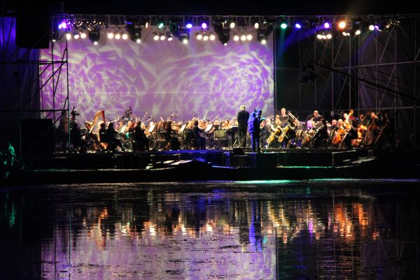

4. Возникновение музыки и музыкальных инструментов — что говорят ученые?
Музыка сопровождает человеческое общество с момента его зарождения.
В африканской пустыне археологи обнаружили наскальные рисунки древних племен. На них изображены люди с диковинными приспособлениями в руках. Предположительно, это были первые музыкальные инструменты. Мы никогда не узнаем, какие звуки они издавали — и, вероятно, эта музыка была далека от современной. Но она уже была частью жизни наших предков.

5. Самый древний в мире музей с музыкальными инструментами
Недавняя находка в Китае показала: жители особым образом относились к музыке и всему, что было связано с ней.
В 2000 году был найден один из самых старых музеев в мире – музей династии Хань. В нем исследователи нашли уникальные инструменты (всего более 150-ти экземпляров) в отличном состоянии. Это — дудки и флейты разных форм и размеров, колокола и литофоны (каменные пластины).

6. Когда появилась музыка — экскурс в историю
По мнению ученых, музыка появилась в одно время с речью. Сначала первобытные люди, выполняя коллективную работу, издавали определенные повторяющиеся звуки, чтобы задать ритм и согласовать свои действия.
Позже они начали дополнять мелодичными звуками танцы — опять же, для поддержания ритма.
Звуки музыки приятны человеческому уху, воспринимаются легко, объединяют и заражают единым настроем, поэтому музыка не просто прижилась в первобытном обществе, но и стала движущей силой его развития.
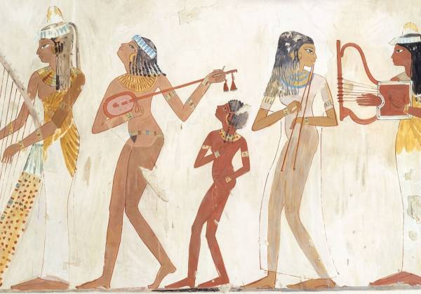

7. Происхождение слова «Музыка»
«Музыка» – производное от слова «муза».

В древнегреческой мифологии музы – дочери Зевса, богини искусств и наук. К примеру, Терпсихора – богиня танцев, а Евтерпа – поэзии. Они прославляли свои искусства песнями, танцами и игрой на божественной арфе.
Очевидно происхождение слова: музыка – то, что связано с музами.

8. Значение музыки для человека
Музыка благотворно влияет на здоровье и психику человека. Размеренная, спокойная мелодия вызывает положительные эмоции и выводит из депрессии, ритмичная – повышает настроение и работоспособность.
Еще Пифагор считал, что звуковые волны входят в резонанс с колебаниями внутренних органов и лечат их. Современная медицина отмечает факты положительного влияния музыки на работу сердца.
Занятия музыкой развивают интеллект и память у детей, повышают болевой порог и предотвращают снижение слуха с возрастом у взрослых.

9. Такие разные музыкальные стили…
Стиль имеет значение!
- О влиянии классической музыки на психику человека знают многие: она успокаивает нервы и даже лечит хронические заболевания.
- Рок и реп угнетают нервную систему, могут привести к депрессиям, спровоцировать агрессию, тревожность.
- Но мало кому известно, что музыка кантри — казалось бы, такая легкая и позитивная — может негативным образом воздействовать на человека. В США любители кантри чаще других совершают суициды, разводятся с супругами, конфликтуют с окружающими. Четкого объяснения этому феномену нет.

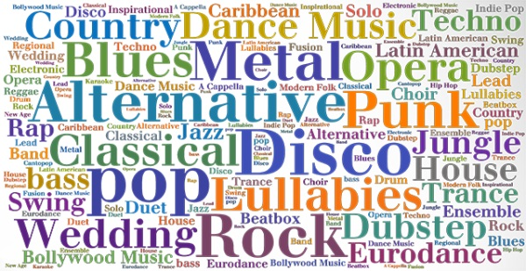

10. Музыка — понятие не только духовное, но и материальное
Музыка меняет структуру воды. Знаменитый эксперимент японского ученого Масару Эмото показал: под воздействием мелодий различных направлений вода кристаллизуется по-разному.
Лучше всего вода «реагирует» на классику: после заморозки под микроскопом можно разглядеть изящные снежинки правильной формы с шестью лучами. А вот тяжелый рок не лучшим образом действует на процесс кристаллизации: снежинки получаются бесформенными, рваными, разными по размеру. Ученый объясняет это явление особой частотой звуковой волны, присущей мелодичной музыке (энергия «Хадо»), которая резонирует с молекулой воды и придает ей правильную форму.

11. Оздоровительная музыка колоколов
Звуки колокола способны убивать болезнетворные бактерии и оздоравливать организм. На Руси колокольный звон использовали для лечения заболеваний суставов, снятия сглаза и порчи.
В средневековой Европе во время эпидемии чумы звонили в колокола, и эпидемия отступала.
Современные исследования подтверждают, что колокольный звон негативно действует на возбудителей опасных заболеваний, их активность в организме снижается на 40%.

12. Язык музыки
Существует особый язык музыки – «Соль-ре-соль». Его основа – семь нот, они являются слогами в словах. Язык создал французский филолог Жан Франсуа Сюдр, потративший на разработку правил и словаря более 40 лет.
В итоге искусственный язык получился очень сложным и неудобным. В 1868 году вышли сочинения на новом языке, но вскоре о нем забыли.

13. Самая длинная песня в мире звучит тысячу лет!
Самая длинная песня под названием «Longplayer» будет звучать ровно тысячу лет! Она исполняется на особых колоколах – тибетских чашах. Музыкой управляет компьютер, запрограммированный на весьма долгий срок.
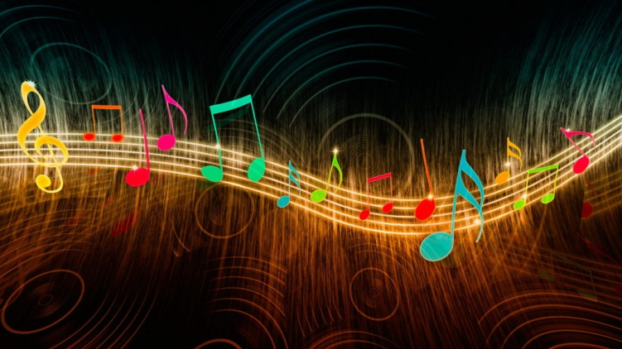
Композиция зазвучала в полночь 1 января 2000 года.
В обыденной жизни мы редко задумываемся о привычных вещах. День музыки – прекрасный повод отвлечься от повседневности и посмотреть на мир звуков другими глазами. Вдруг окажется, что музыка – это не только доносящиеся из радиоприемника песни-однодневки без особого смысла, но нечто более сложное, глубокое и интересное.

В обыденной жизни мы редко задумываемся о привычных вещах. День музыки – прекрасный повод отвлечься от повседневности и посмотреть на мир звуков другими глазами. Вдруг окажется, что музыка – это не только доносящиеся из радиоприемника песни-однодневки без особого смысла, но нечто более сложное, глубокое и интересное.

